一. 填圖
下列各圖中的人物分別代表粵劇中的哪些角色？試在橫線上填上答案。
1. 2.
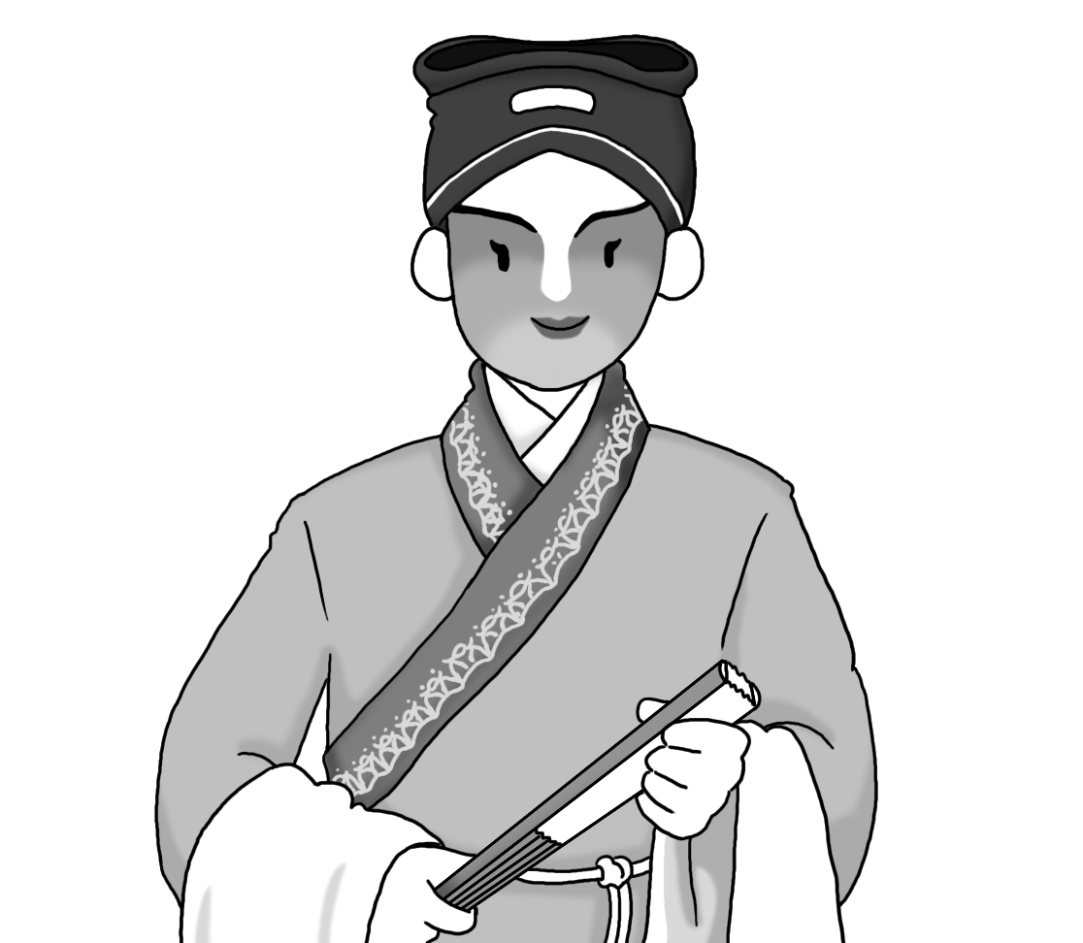
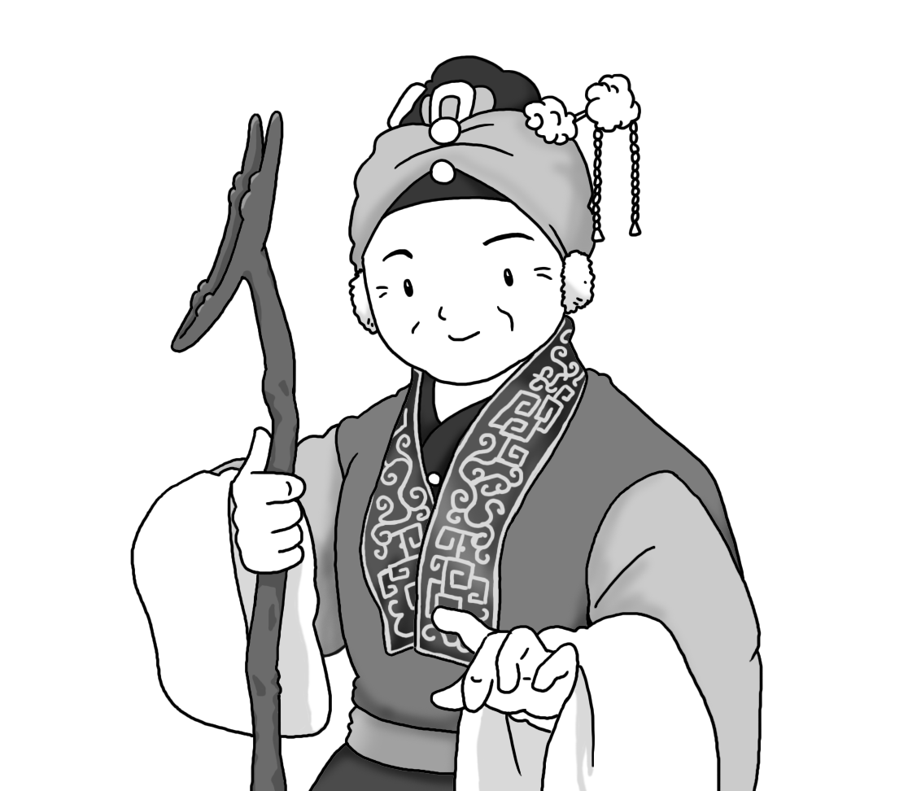

文武生
老旦
老生

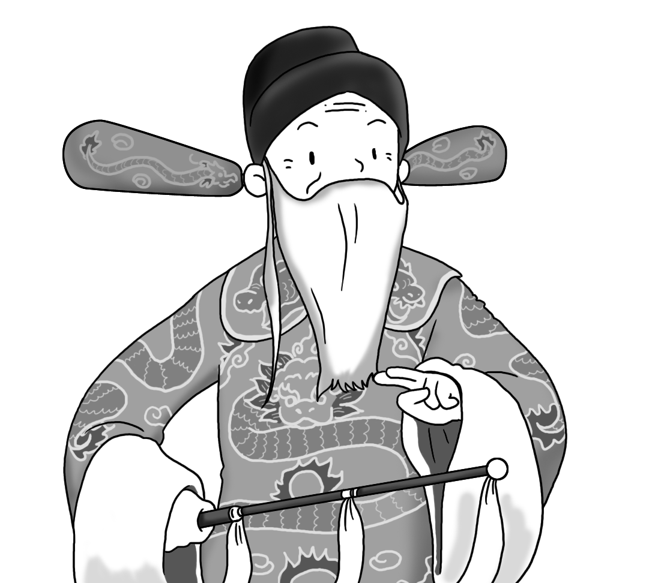
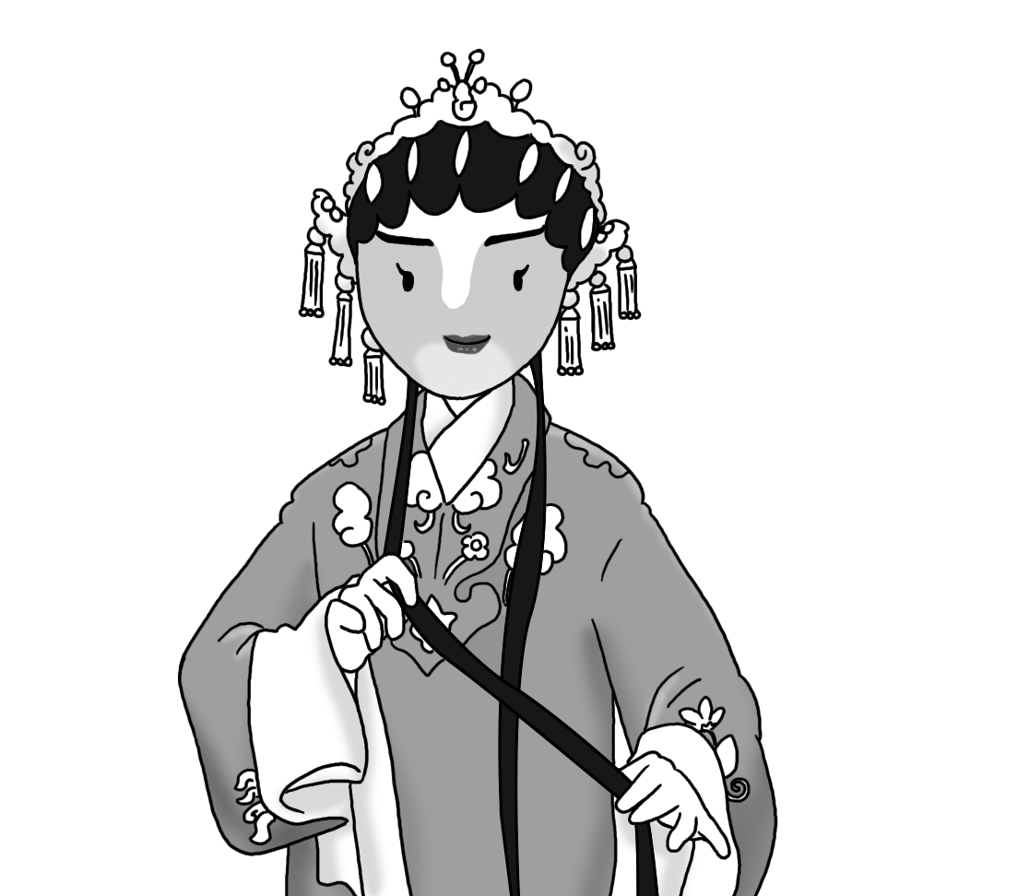
- 4.

花旦

